

数字图像处理实验报告
实验二

题 目 DCT变换
学 院 计算机科学与技术
专 业 计算机科学与技术
学 号 15S003055
学 生 张 琦
任 课 教 师 刘绍辉 姚鸿勋

哈尔滨工业大学计算机科学与技术学院
2015年秋季

实验二 报告
- 实验内容（contents）
- 熟悉图像变换的思想
- 编程实现二维8*8图像块的DFT，DCT变换
- 输入一副RGB图像，将其转化为YCbCr颜色空间，然后对Y分量做分块DFT变换，保存为灰度图像，统计计算时间
- 熟练掌握DCT变换
- 编程实现8*8块DCT变换,然后分别显示，当使用64个DCT系数里面的一些系数进行重构，比较其质量；同时熟悉采用FFT来实现DCT变换的思想，并显示2维8*8DCT变换的基函数图像
- 实验目的（purposes）
- 补充课堂内容
- 熟悉编程语言
- 加深算法理解
- 锻炼编程能力
- 熟练掌握基本的图像处理操作及其基本的应用情况
- 熟悉DFT变换和DCT变换
- 实验设计、算法和流程(Design, algorithm and procedure)
实验算法设计如下：
- 利用实验一的代码读原图文件
- 将RGB数据转化为YCrCb数据
- 取出Y数据
- 使用Y数据进行DFT变换
- 将DFT变换得到的矩阵中的每一个复数求出幅度值存入新的矩阵中
- 将新矩阵中的值按比例变换到0-255范围内，此为灰度值，并存入新的数组
- 将灰度值存入新的图像文件中
- 使用Y数据进行DCT变换
- 使用zigzag保存DCT变换中前N个值，1<=N<=64
- 利用保存后的矩阵逆DCT变换求出图像的Y值
- 将Y值还原为图像并观察不同N值还原的不同结果
- 实验结果(results)
- 原图如下：
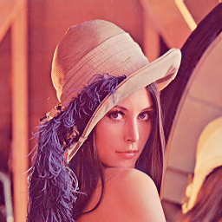
- YCrCb变换后的Y值灰度图像：
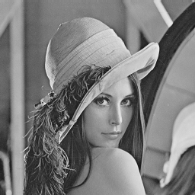
- DFT变换：
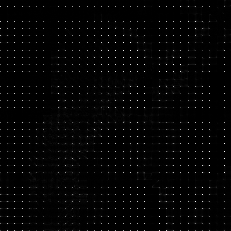
DFT运行截图：
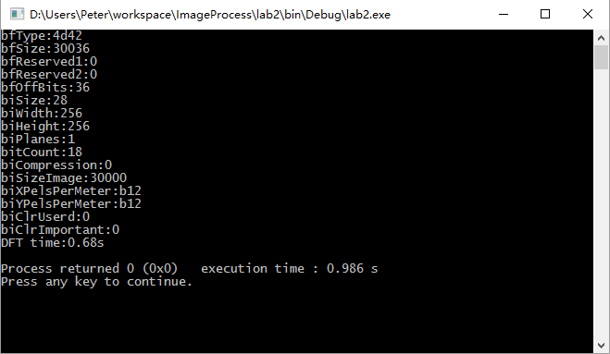
耗时0.68s。

- DCT变换：
保存变换后的1个值时逆变换还原得到的图像：
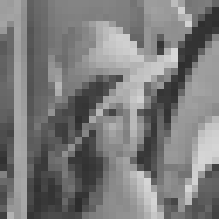
保存变换后的2个值时逆变换还原得到的图像：
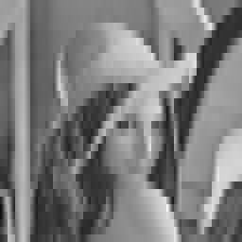
保存变换后的3个值时逆变换还原得到的图像：
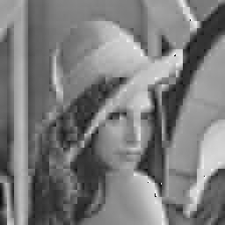
保存变换后的6个值时逆变换还原得到的图像：

保存变换后的10个值时逆变换还原得到的图像：

保存变换后的20个值时逆变换还原得到的图像：
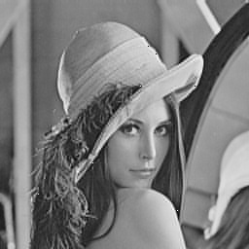
保存变换后的40个值时逆变换还原得到的图像：
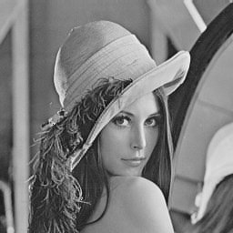
保存变换后的64个值时逆变换还原得到的图像：
- 结论(conclusion)
- 可以看出DFT变换后可以把图像中的主要数据存储，不过程序运行时间较长，使用普通变换程序效率不高，需使用FFT变换效率高一些
- DCT变换后进行重构，图像的主要信息都保存在DCT矩阵的左上角，使用1个值时图像比较模糊，3个值时已经可以看出图像的大致轮廓，6个值时图像的主要信息已经基本都可以显示出来，20个值时图像已经比较清晰，40个值时和原图已经很难看出区别，64个值能够成功还原原图。
- 离散余弦变换（英语：DCT for Discrete Cosine Transform）是与傅里叶变换相关的一种变换，类似于离散傅里叶变换，但是只使用实数。离散余弦变换相当于一个长度大概是它两倍的离散傅里叶变换，这个离散傅里叶变换是对一个实偶函数进行的（因为一个实偶函数的傅里叶变换仍然是一个实偶函数），在有些变形里面需要将输入或者输出的位置移动半个单位（DCT有8种标准类型，其中4种是常见的）。这就很好的解释为什么DCT变换公式中有一个2N。
- 逆DCT变换就是JPEG图片压缩的原理中的一部分，存储DCT矩阵中少数的值就能保存图像中的重要数据，可以极大地节约压缩空间。
- 参考文献(reference)
- 维基百科 –
https://zh.wikipedia.org/wiki/%E7%A6%BB%E6%95%A3%E4%BD%99%E5%BC%A6%E5%8F%98%E6%8D%A2
- DigitalIPchap3-2015.pdf 图像变换 傅里叶变换，DCT变换

Digital Image Processing
Mark sheet of experimentation
No | Student No. | Name | Score of Part 1  (code) | Score of Part 2  (content) | Score of Part 3  (result) | Score of Part 4  （report） | Total Score
1

Signature: Date:

